快递管理系统 MSE(Management System of Expressage)

人机交互设计

V1.0

完整版

一组

成员：吕德超、李昊朔、阙俊杰、罗铉斌

2015-11-15

## 快递员

### 人机交互界面列表

|  |  |
| --- | --- |
| 类名称 | 界面 |
| Courier | 快递员主界面 |
| Order | 新建订单界面 |
| Receiver | 新建收件人信息单界面 |

### 人机交互动态模型

### 人机交互静态模型

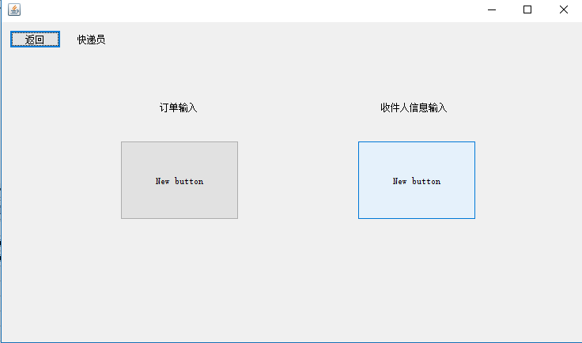

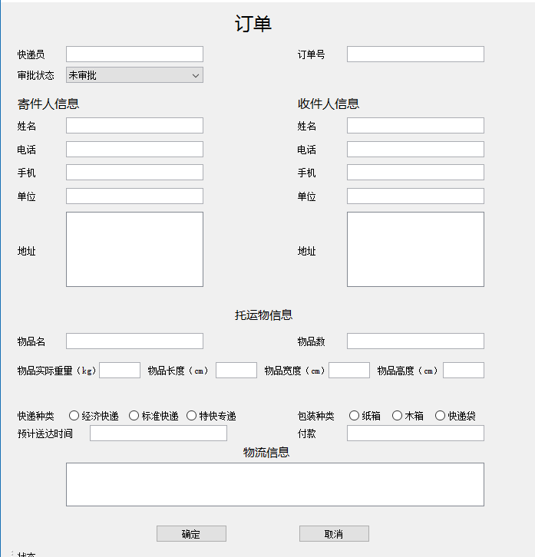

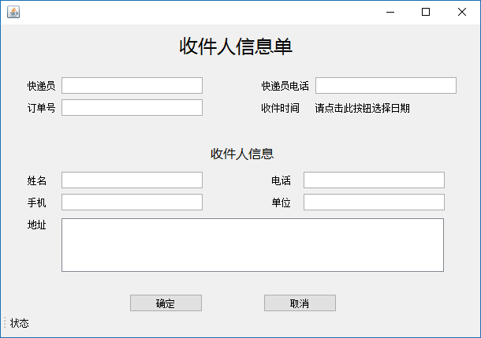

## 营业厅业务员

### 人机交互界面列表

### 人机交互动态模型

### 人机交互静态模型

## 中转中心业务员

### 人机交互界面列表

|  |  |
| --- | --- |
| 类名称 | 界面 |
| Transit_center_salesman_mainui | 中转中心业务员主界面 |
| Receiveui | 中转接收界面 |
| Arriverorder | 到达单界面 |
| Transferui | 录入中转单界面 |
| Transfer_checkRemindui | 录入中转单>>查看提醒界面 |
| Transfer_checkStoreui | 录入中转单>>查看库存界面 |
| Changeorder_Input | 录入中转单>>新建中转单界面 |
| Changeorder_choose_BH | 录入中转单>>选择发往本市营业厅货物界面 |
| Changeorder_choose_TC | 录入中转单>>选择发往外市中转中心货物界面 |
| Changeorder | 中转单界面 |
| Shippingui | 装运管理界面 |
| Shipping_checkremindui | 装运管理>>查看消息提醒界面 |
| Shipping_Inputui | 装运管理>>新建装运单界面 |
| Shipping_Car | 汽车装运单界面 |
| Shipping_Plane | 飞机装运单界面 |
| Shipping_Train | 火车装运单界面 |

### 人机交互动态模型

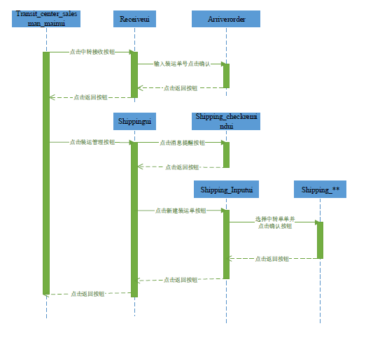

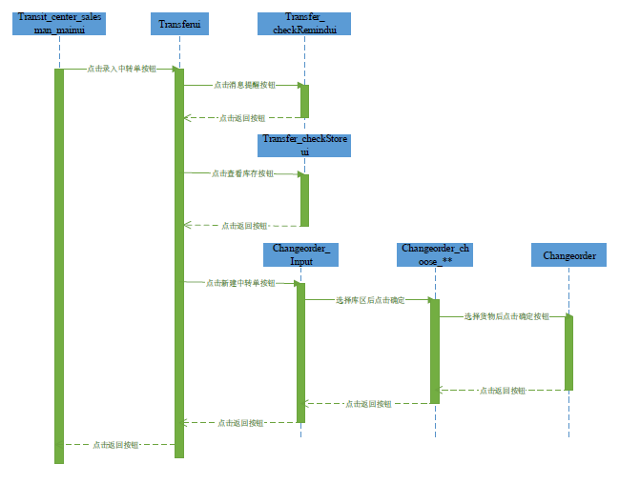

### 人机交互静态模型

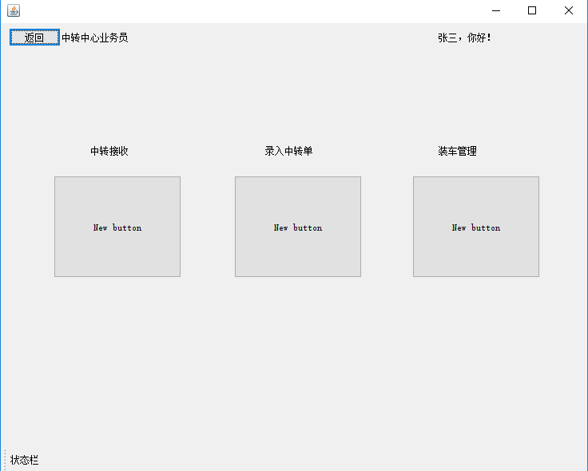

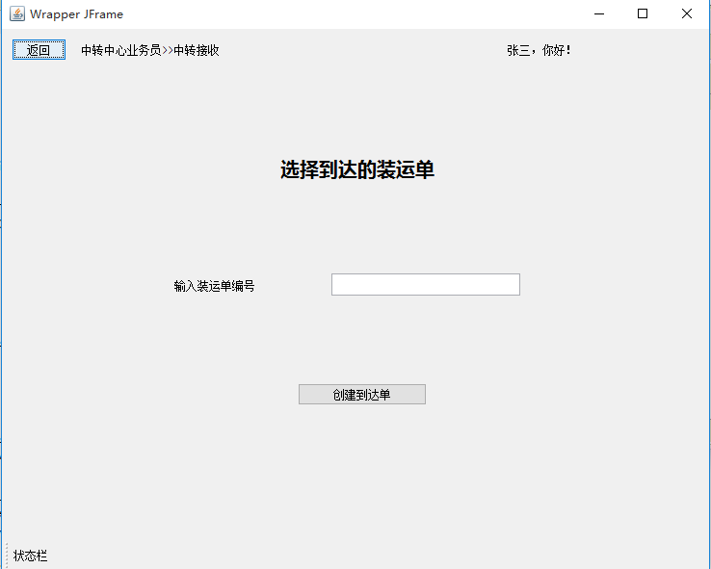

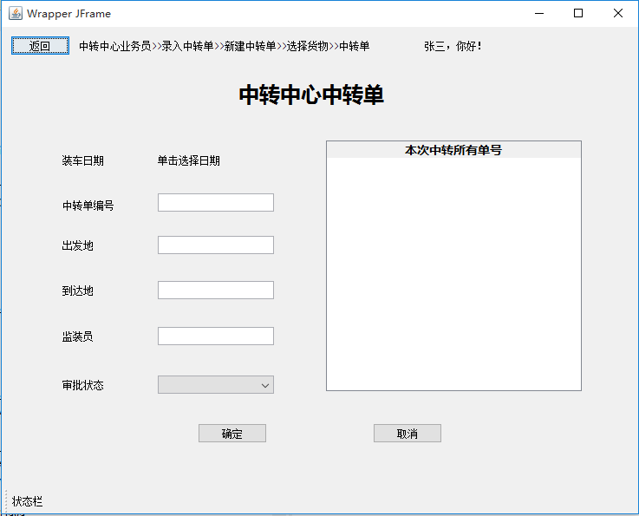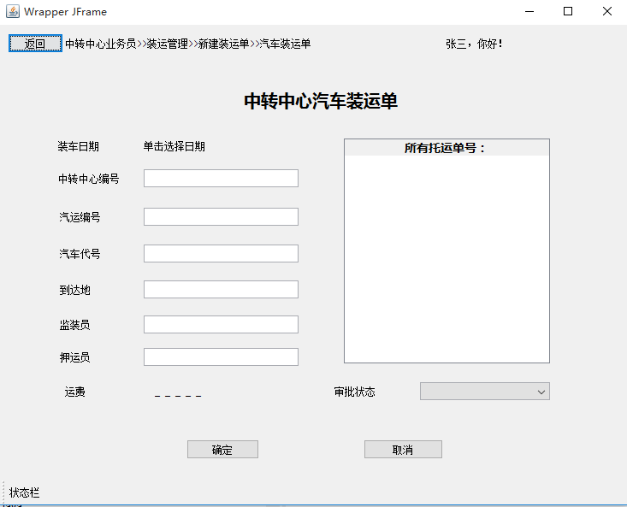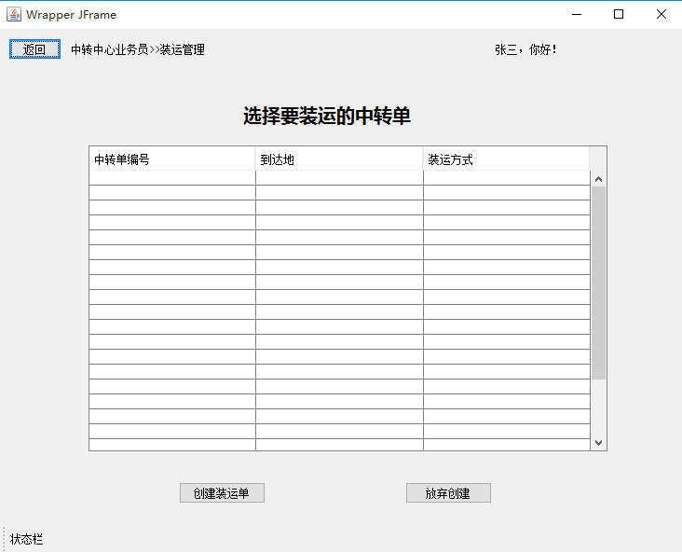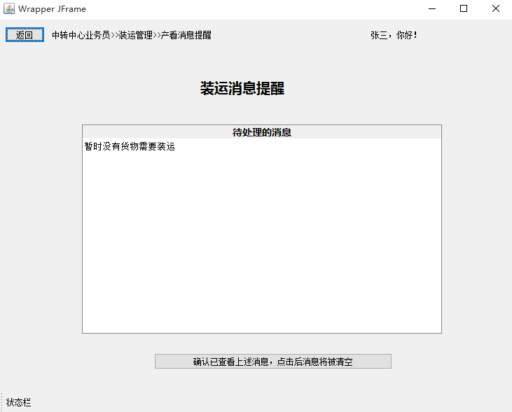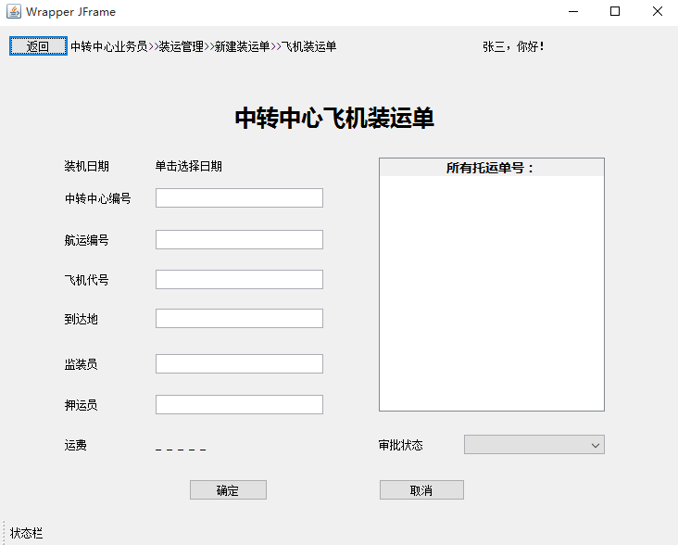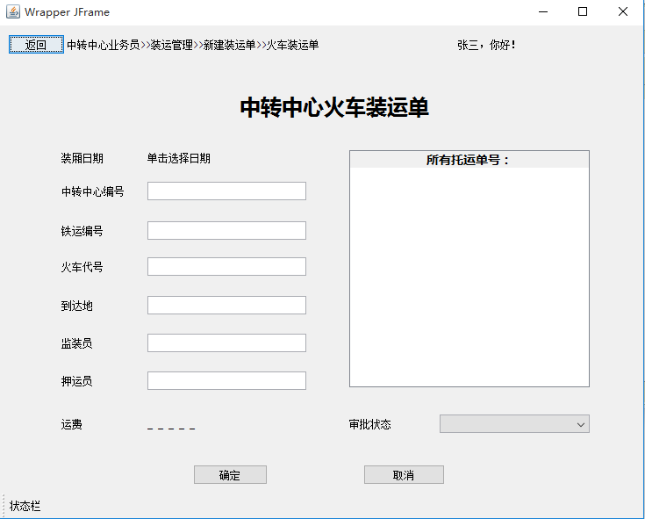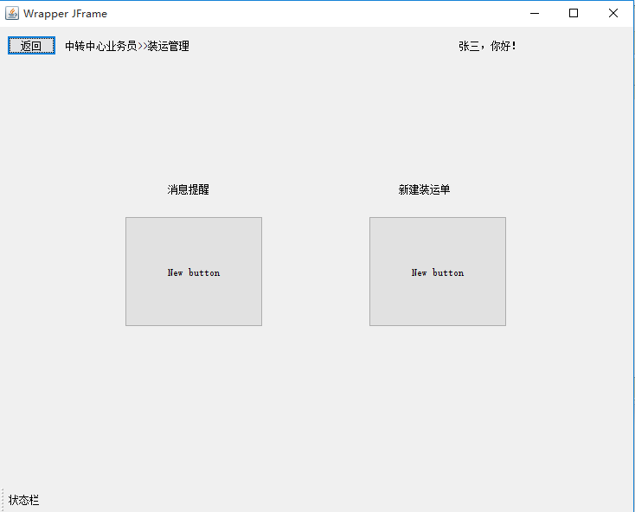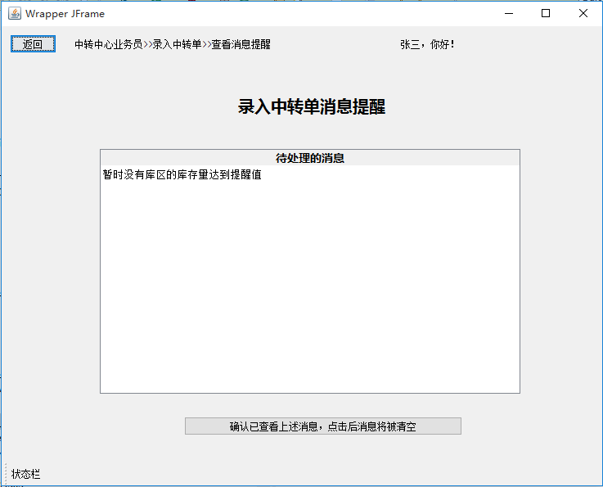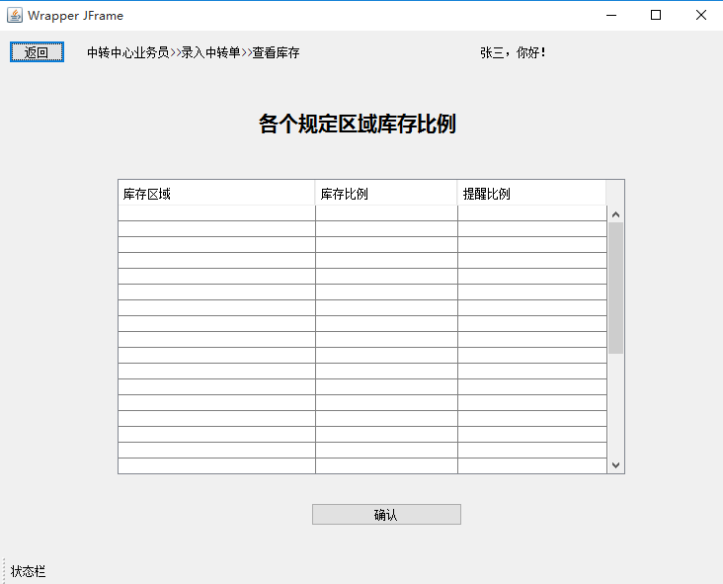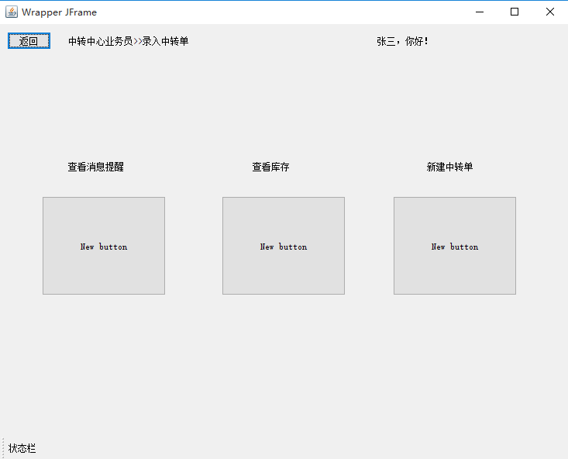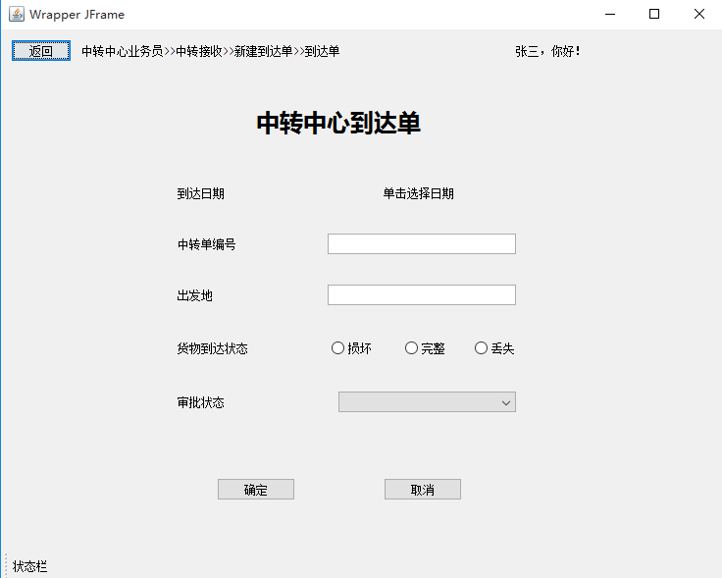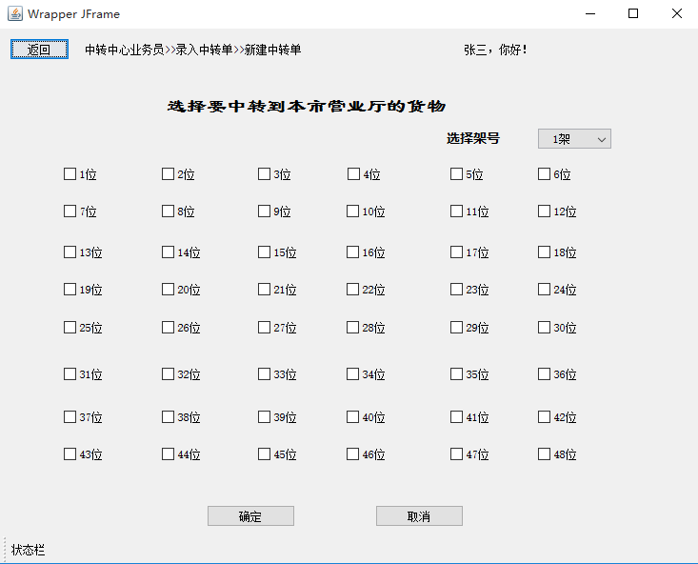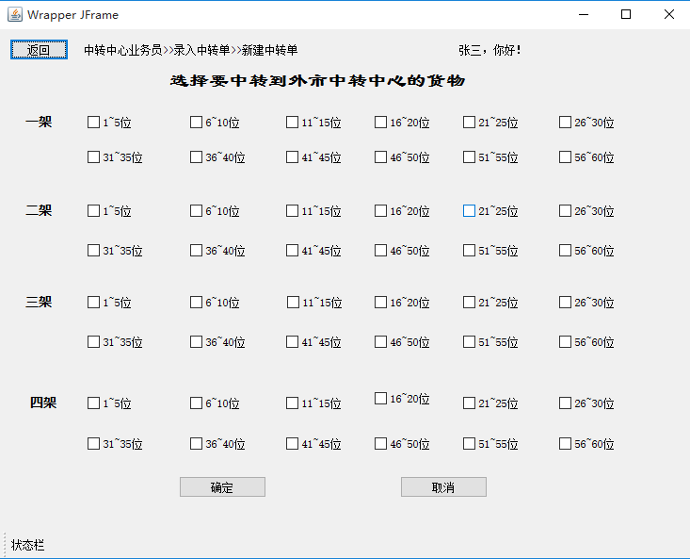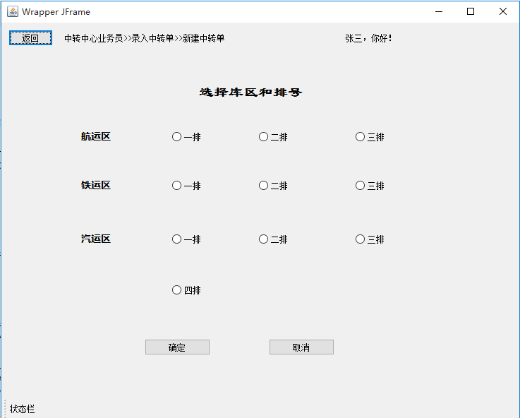

## 总经理

### 人机交互界面列表

|  |  |
| --- | --- |
| 类名称 | 界面 |
| Manager | 总经理主界面 |
| StaffManager | 人员管理界面 |
| Staff | 人员具体信息界面 |
| CheckStatics_Analysis | 查看统计分析界面 |
| CheckAccount | 查询账户界面 |
| CheckCost_Benefit | 查看成本收益表界面 |
| CheckStatistic | 查看统计报表界面 |
| PolicyManage | 策略管理界面 |
| SalaryManage | 薪水管理界面 |
| Salary | 薪水具体信息界面 |
| ConstantManage | 常量管理界面 |
| Constant | 常量具体信息界面 |
| ListApprove | 审批单据界面 |

### 人机交互动态模型

### 人机交互静态模型

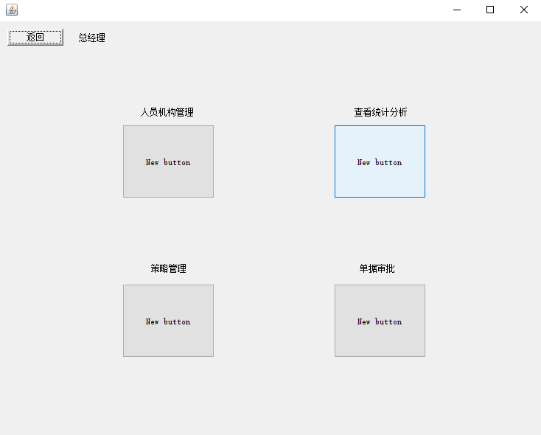

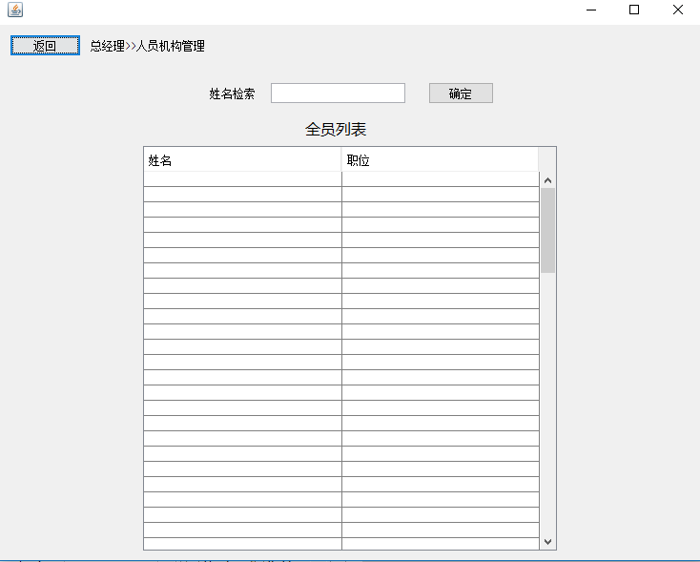

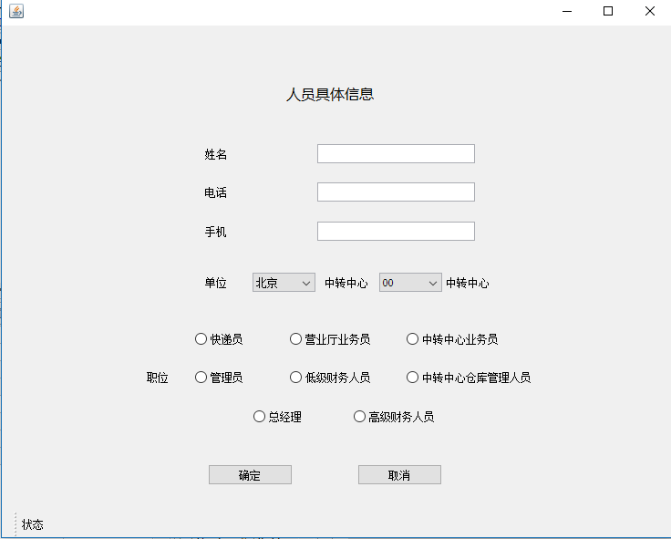

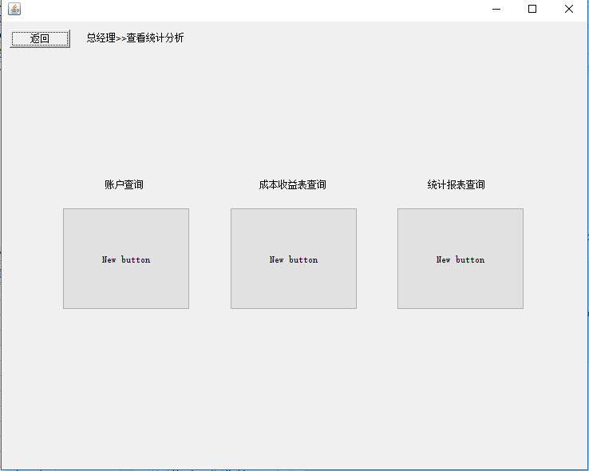

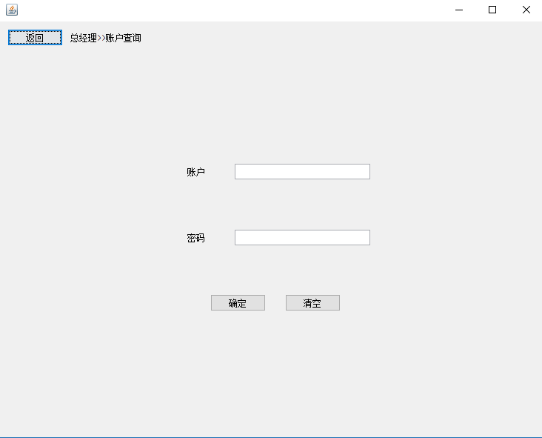

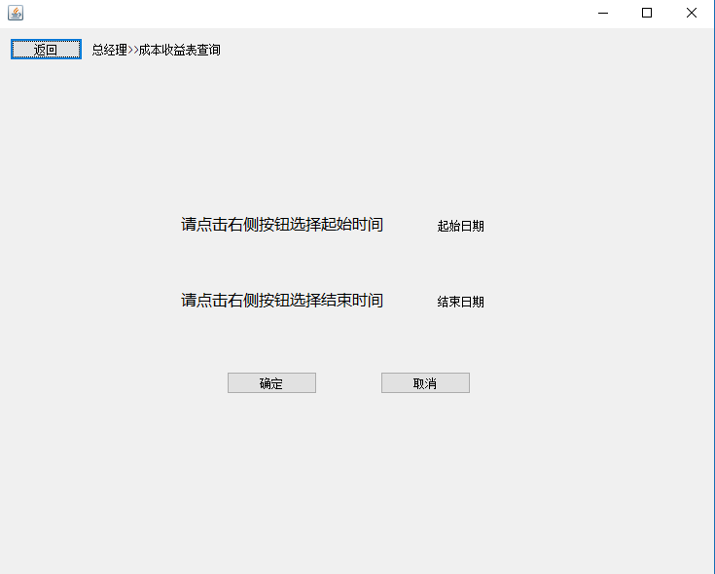

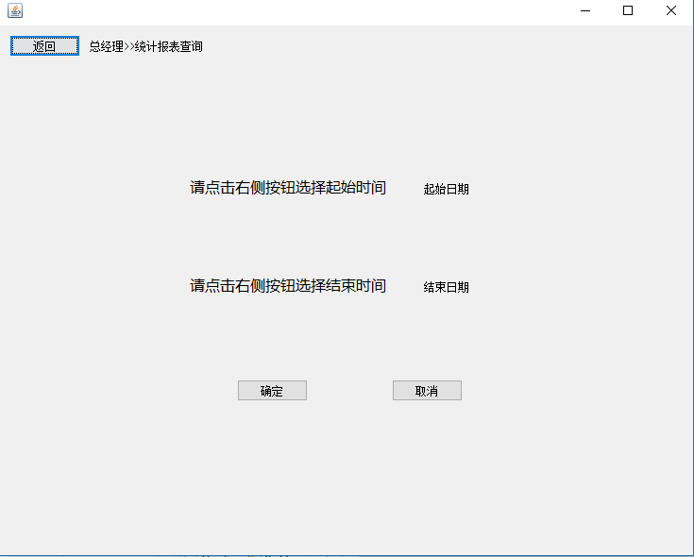

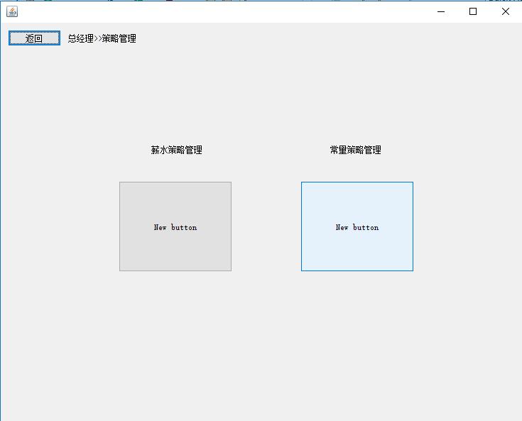

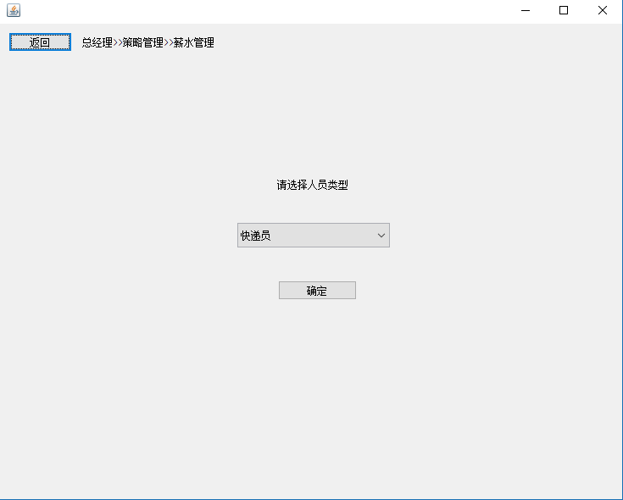

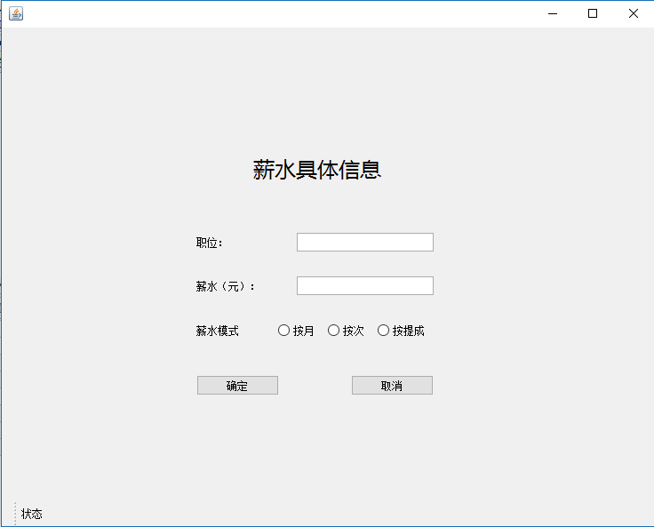

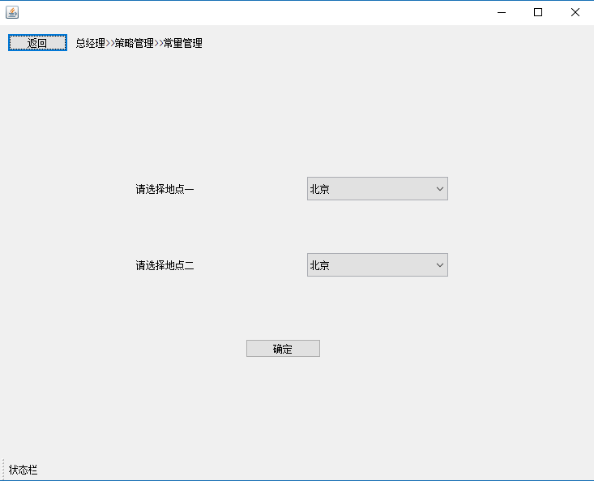

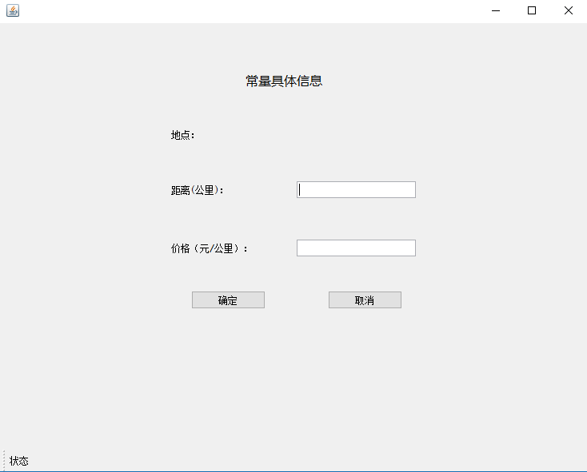

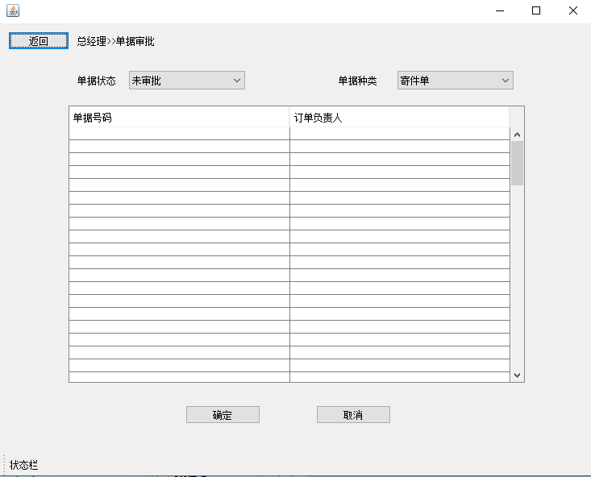

## 财务人员

### 人机交互界面列表

|  |  |
| --- | --- |
| 类名称 | 界面 |
| Accountframe | 账户管理界面 |
| Billframeframe | 期初建账界面 |
| Calculateframe | 结算管理界面 |
| CheckAccountframe | 已有账户管理界面 |
| CheckBillframe | 查看期初信息界面 |
| CheckPayorderframe | 查看付款单界面 |
| CheckPayeeorderframe | 查看收款单界面 |
| CheckStatisticsframe | 查看统计报表界面 |
| fsframe | 财务人员主界面 |
| NewAccountframe | 新建账户界面 |
| Newbillframe | 新建帐界面 |
| NewPayorderframe | 新建付款单界面 |
| Payframe | 成本管理界面 |
| Statisticsframe | 统计报表界面 |

### 人机交互动态模型

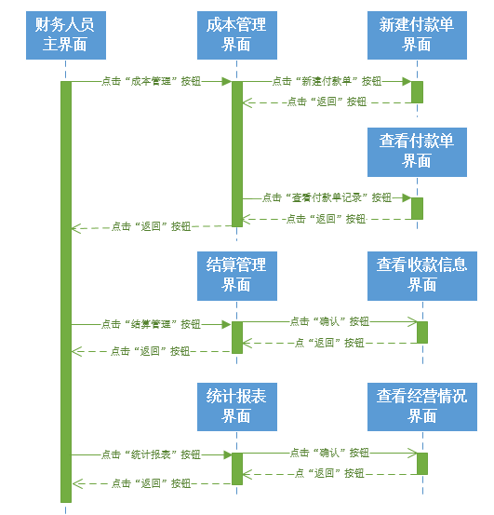



### 人机交互静态模型

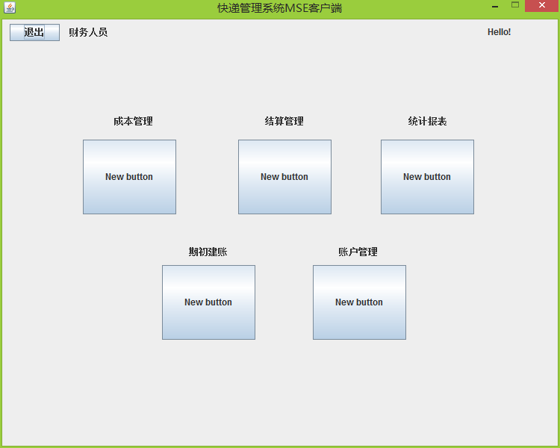

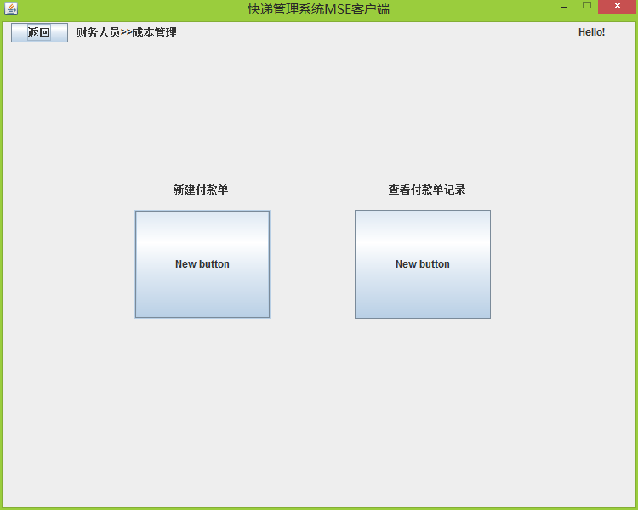

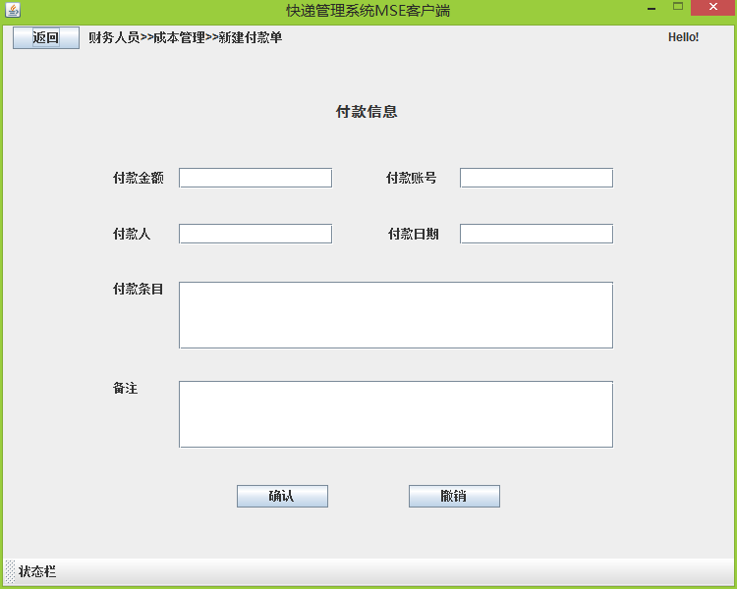

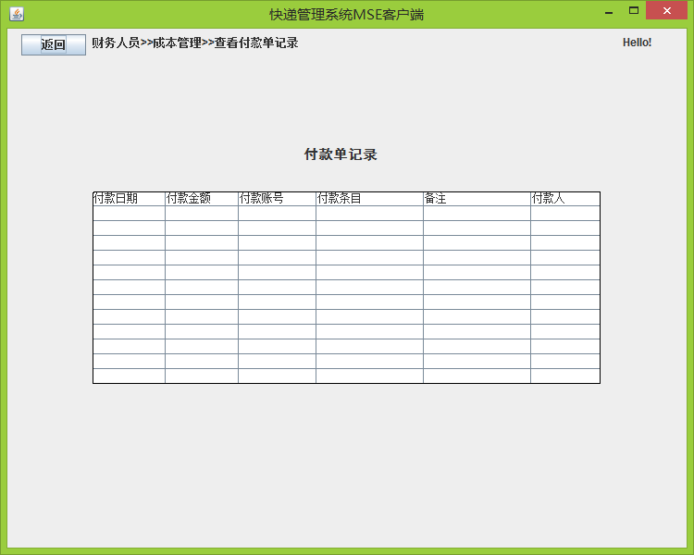

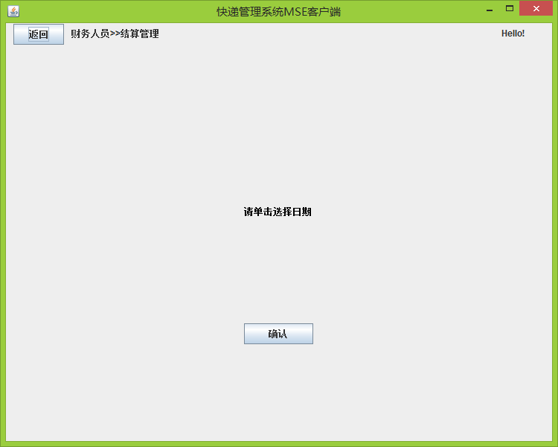

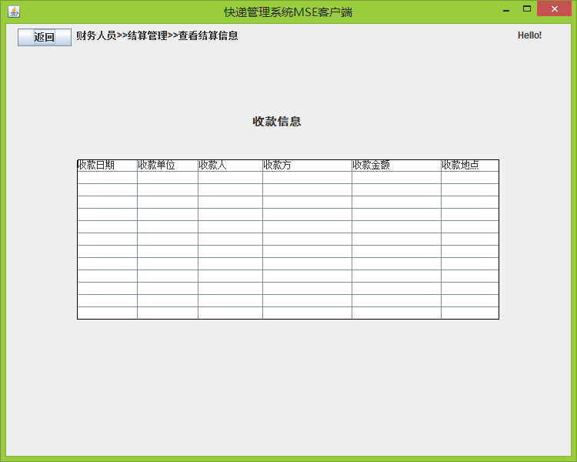

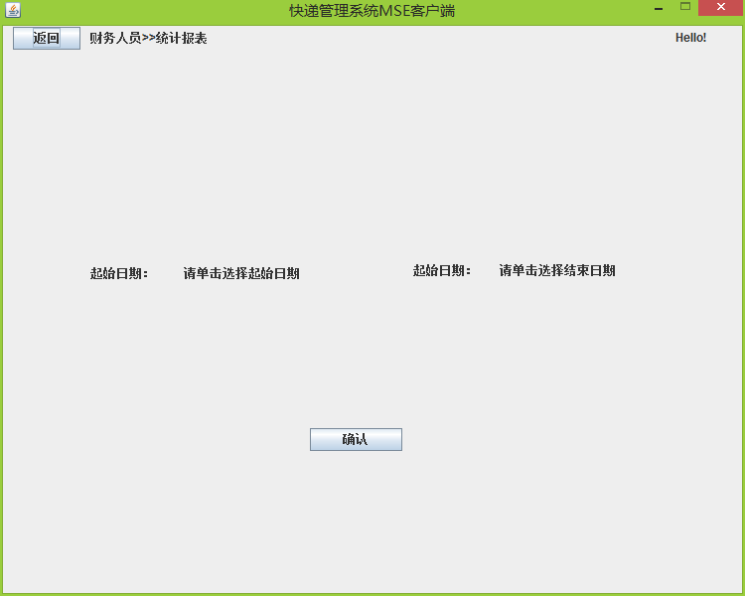

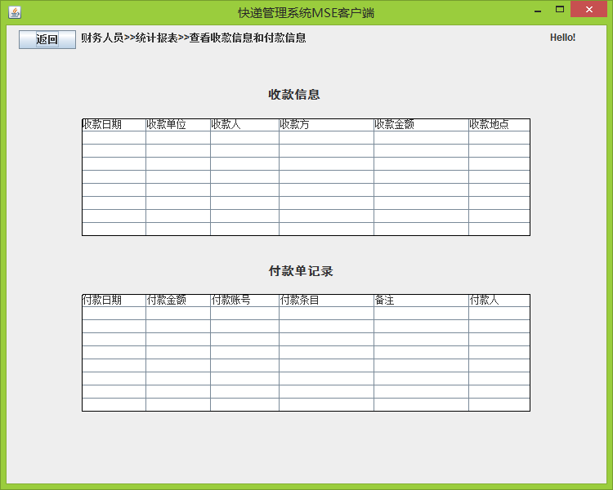

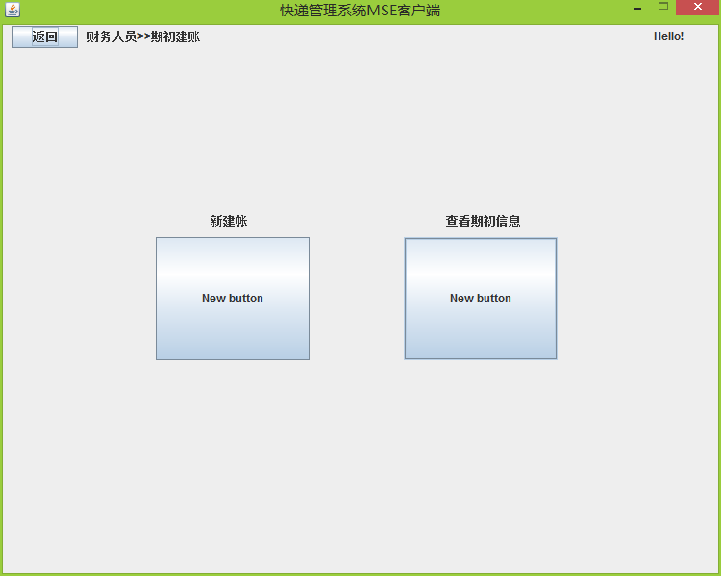

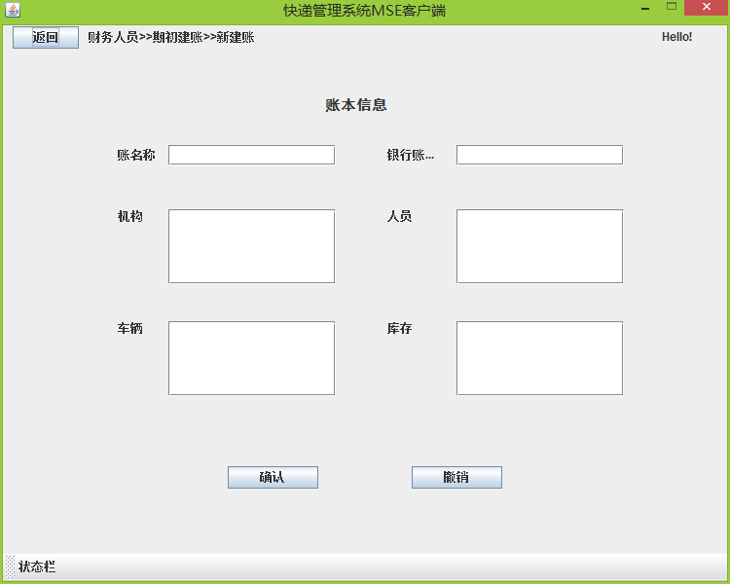

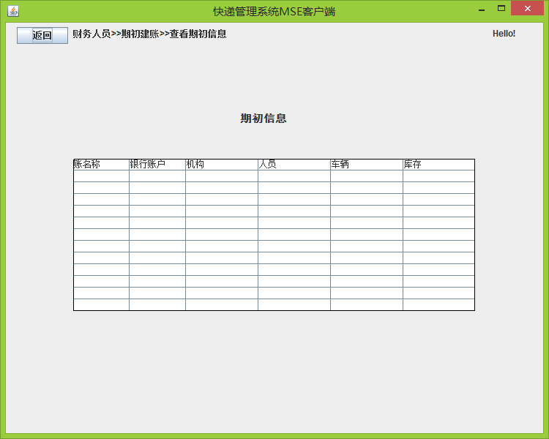

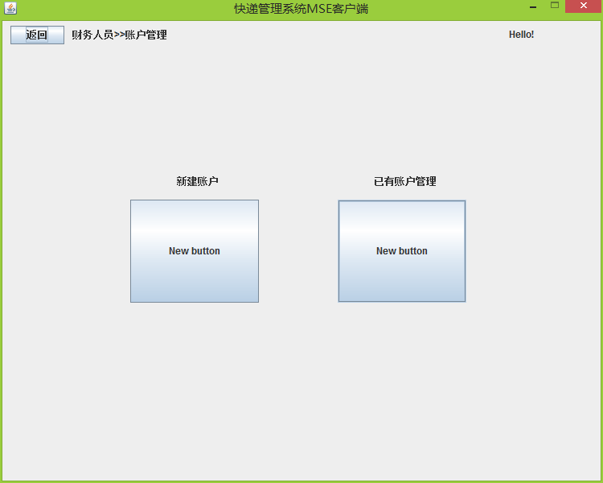

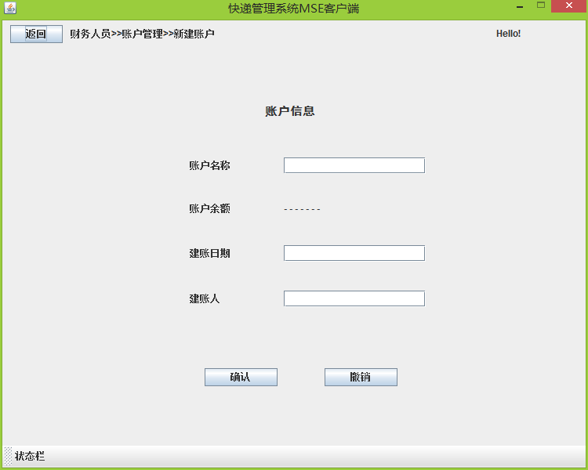

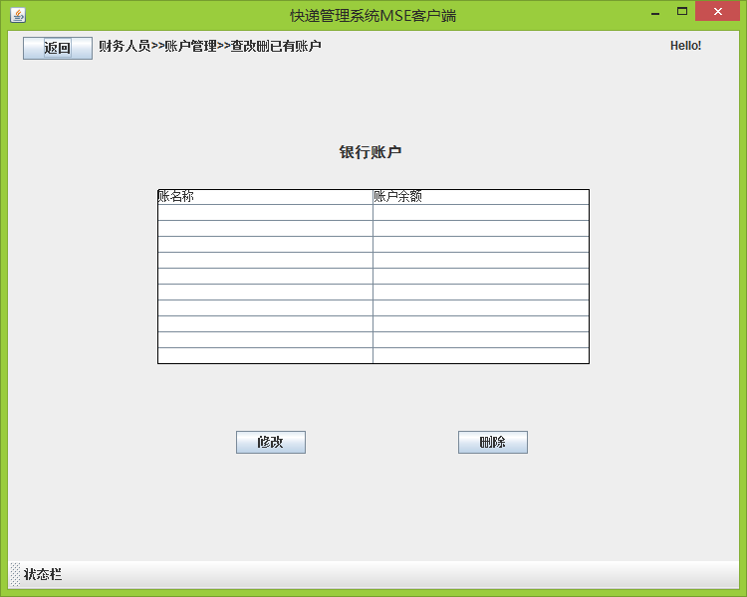

## 中转中心仓库管理员

### 人机交互界面列表

|  |  |
| --- | --- |
| 类名称 | 界面 |
| Transit_center_storemaster_mainui | 中转中心仓库管理员主界面 |
| Warehouse_inui | 入库管理界面 |
| Warehouse_in_checkRemindui | 入库管理>>查看消息提醒界面 |
| Storeinorder_Input | 新建入库单界面 |
| Storeinorder | 入库单界面 |
| Warehouse_outui | 出库管理界面 |
| Warehouse_out_checkRemindui | 出库管理>>查看消息提醒界面 |
| Storeoutorder_Input | 新建出库单界面 |
| Storeoutorder | 出库单界面 |
| Inventory_managementui | 库存管理界面 |
| CheckInventory | 查看库存界面 |
| CheckInventory_show | 库存信息显示界面 |
| Take_Stock | 盘点库存界面 |
| Take_Stock_show | 库存盘点显示界面 |
| SetRemindData | 设置提醒值界面 |
| SetWarnData | 设置管理值界面 |

### 人机交互动态模型

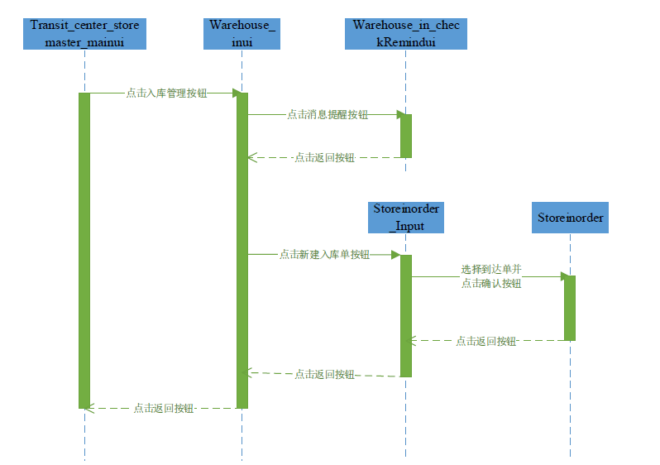

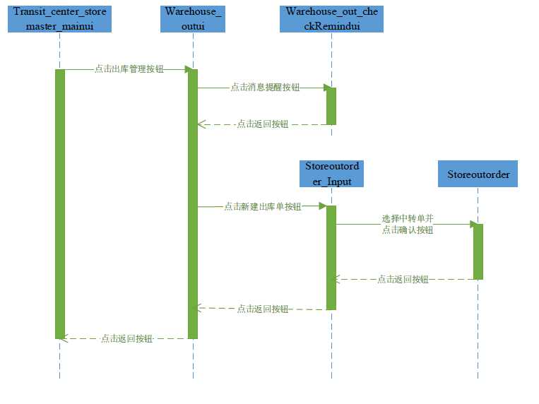

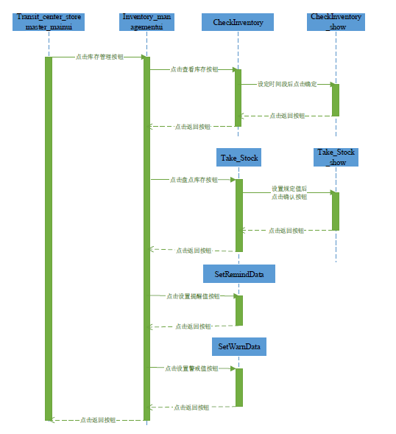

### 人机交互静态模型

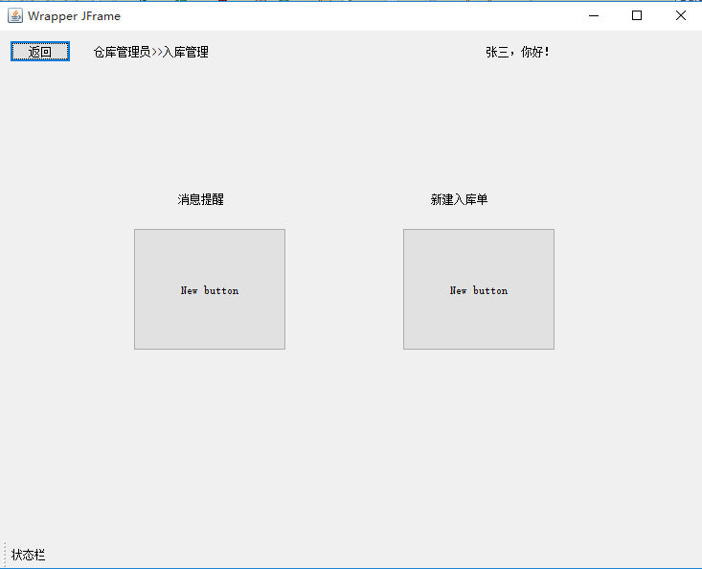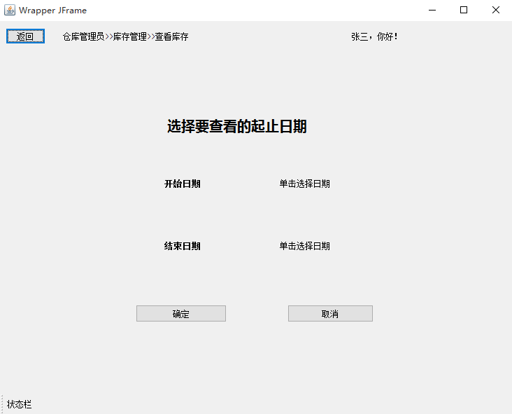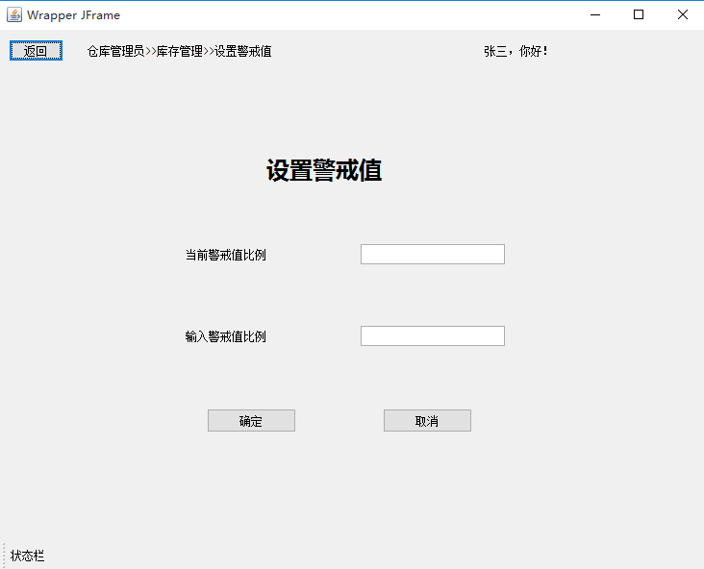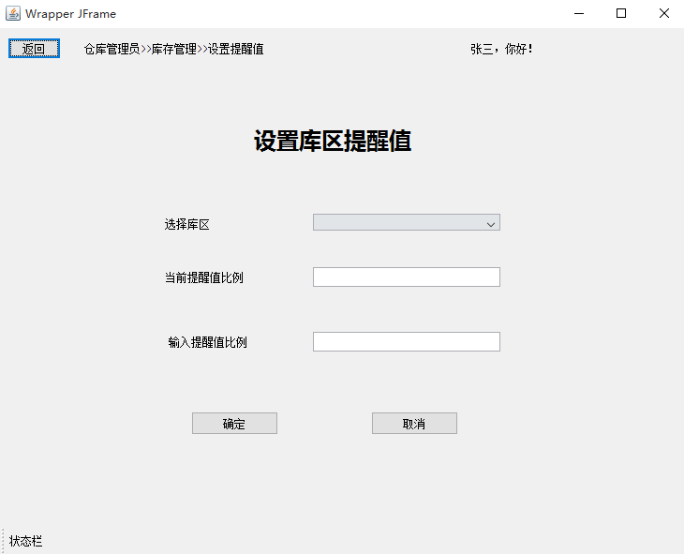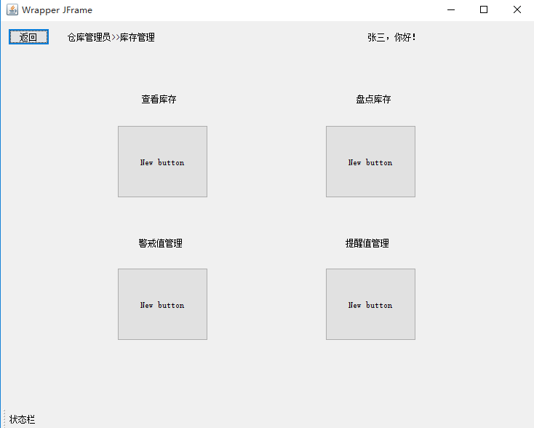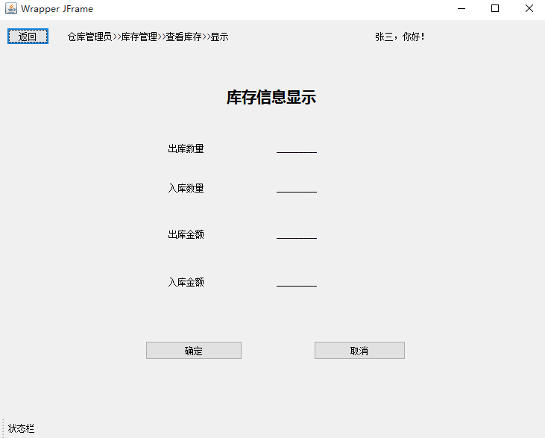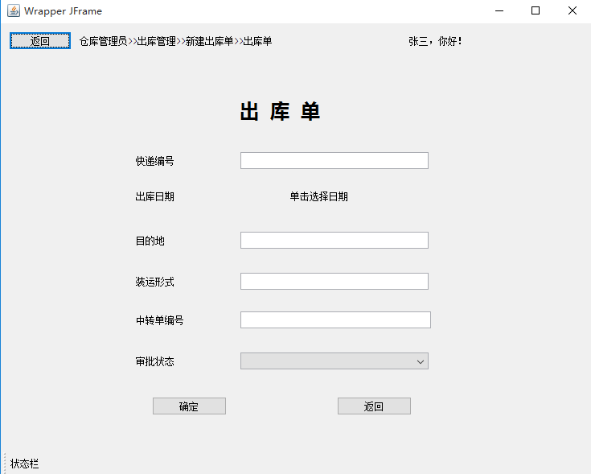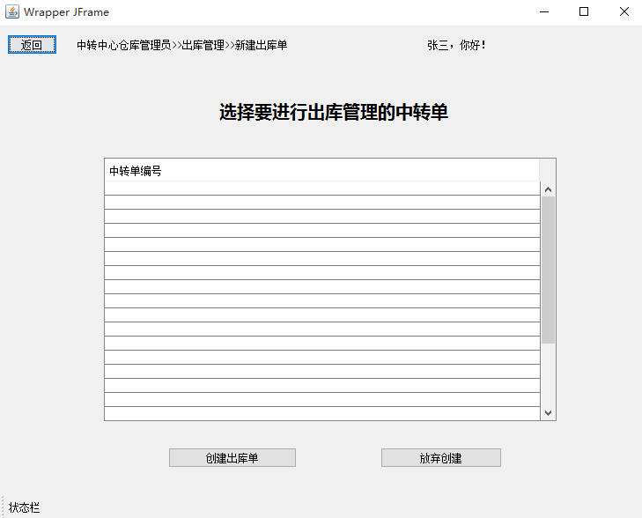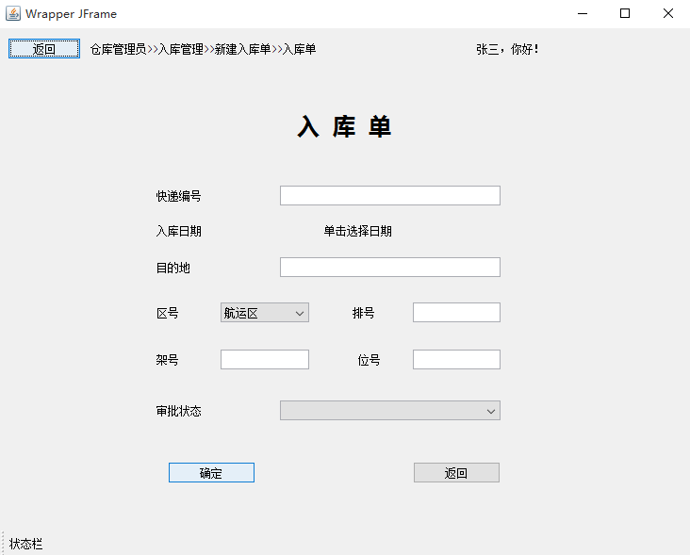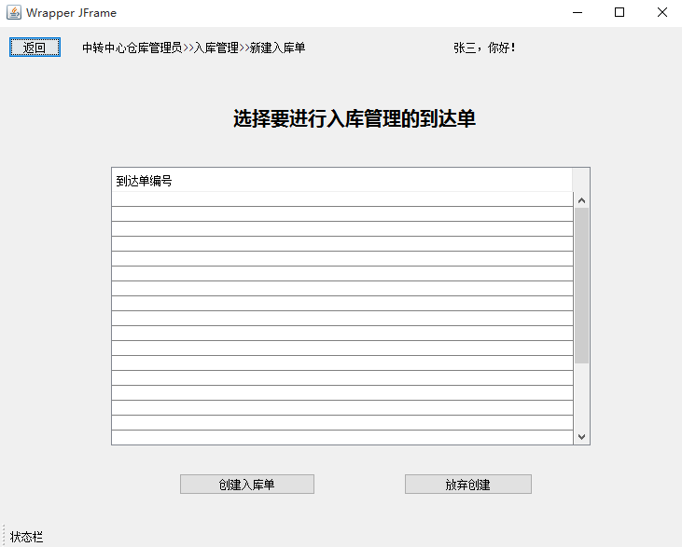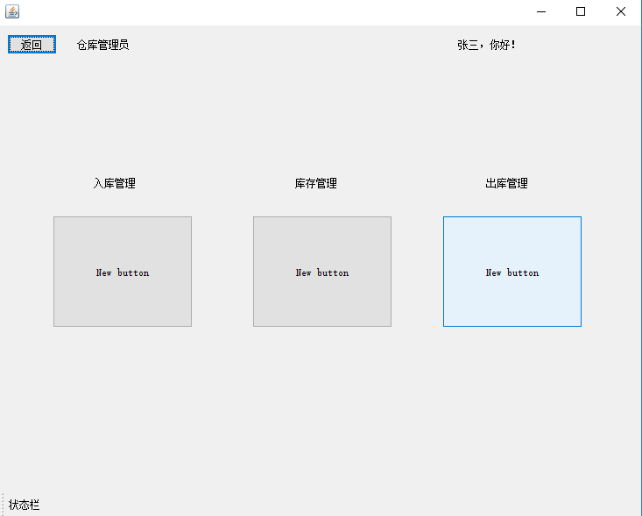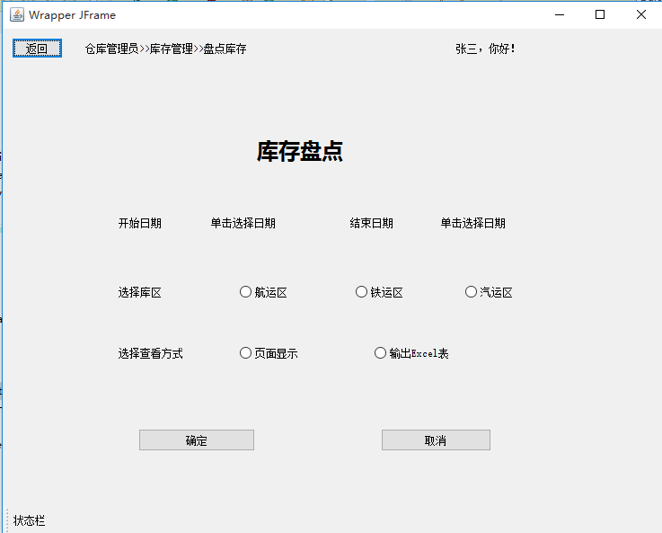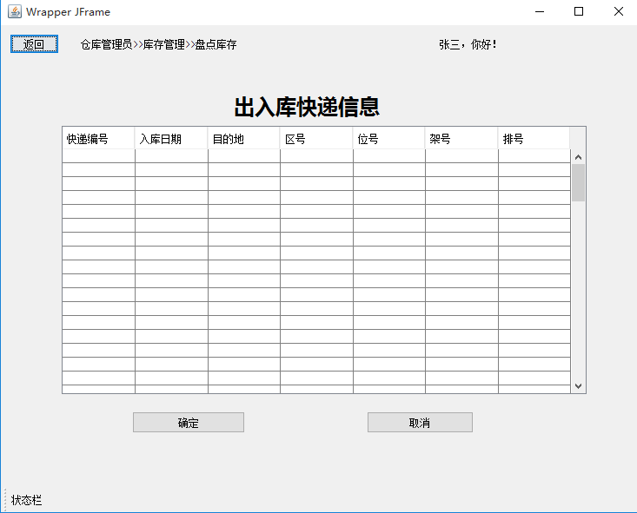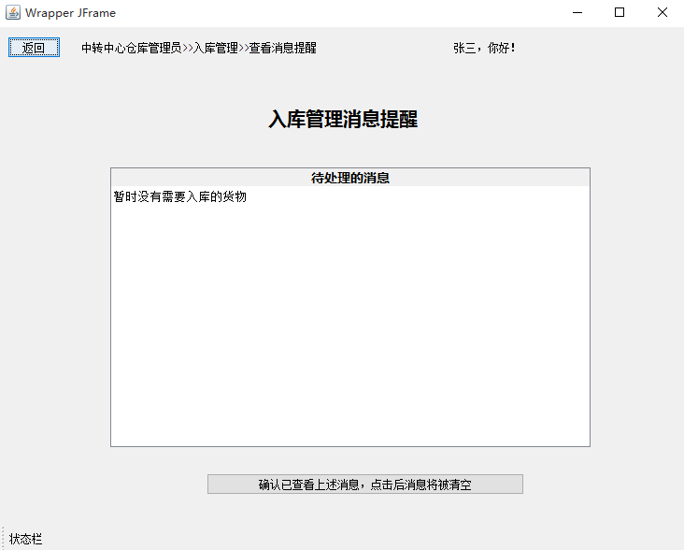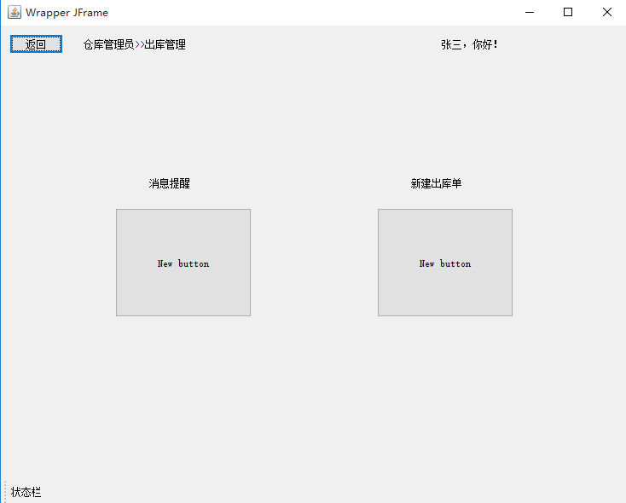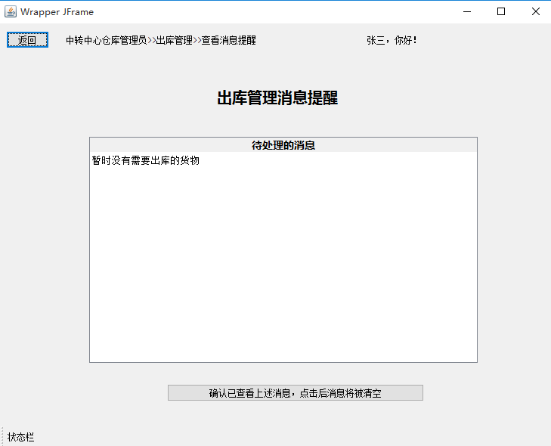

## 系统管理员

### 人机交互界面列表

|  |  |
| --- | --- |
| 类名称 | 界面 |
| Administratorframe | 系统管理员主界面 |
| CheckUserframe | 已有用户管理界面 |
| NewUserframe | 新建用户界面 |

### 人机交互动态模型

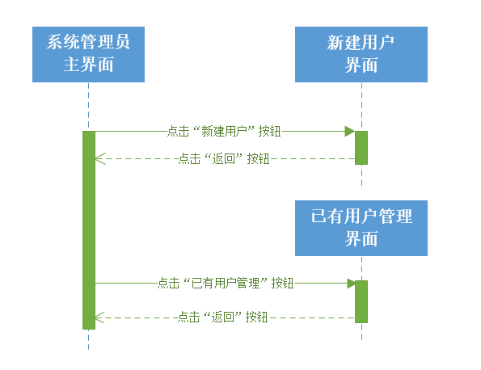

### 人机交互静态模型

